本网-综合资讯

苍溪县月山乡：1000余亩爱媛果冻橙成熟
一年好景君须记，最是橙黄橘绿时。当前，苍溪县月山乡千余亩爱媛果冻橙进入成熟期，一树树长势喜人的爱媛果冻橙簇拥枝头，浓郁的橙香溢满果园，一派丰收在即的景象。
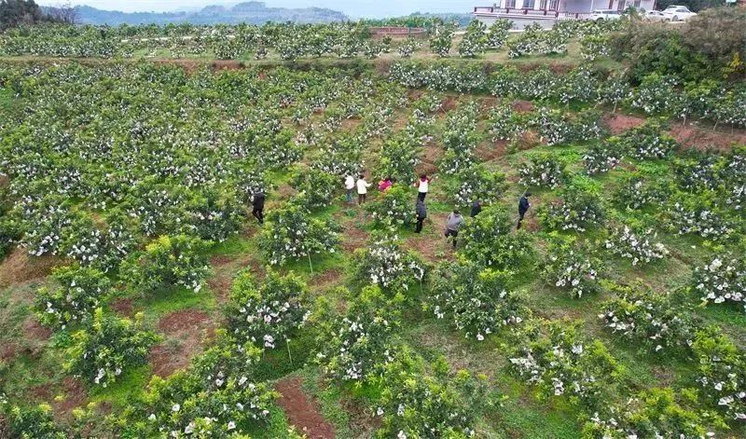
走进月山乡琳山村顺源柑橘产业园区，放眼望去，一棵棵橙树挂满白红的纸袋，充满甜蜜水分的橙子就藏身纸袋中。望着即将采摘的爱媛果冻橙，果农脸上绽放出会心的笑容。
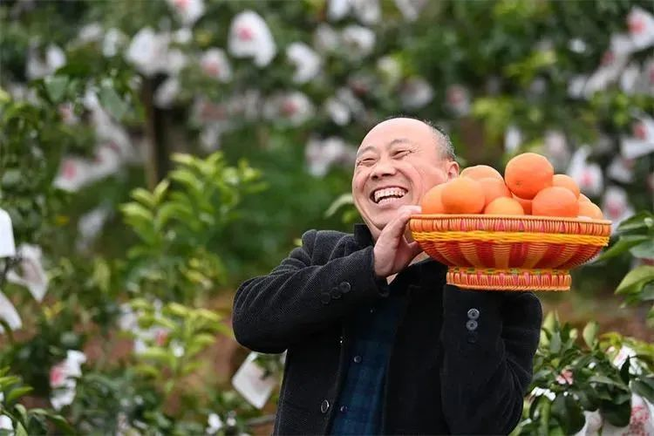
剥开薄薄的果皮，饱满的果肉橙黄透亮，汁水止不住溢出来，黄灿灿的果肉，像果冻一样Q弹，肉粒清晰可见，用手一捏，就能榨成鲜甜的橙汁，喝下满满的维C。
琳山村海拔位置高，园区最低位置也超过了海拔600米，所以这里光照时间长、土质好、柑橘生长周期长，爱媛橙果实具有皮薄、肉厚、无籽、无渣、水分充足、香甜可口、入口即化等优点，深受广大消费者喜爱。
据介绍，目前，月山乡柑橘种植面积超1600亩，今年产量预计超过700吨。为推介深山好果，扩大其影响力，让更多的人吃上如此鲜美的果实，月山乡拟于在12月20日举办苍溪县月山乡第三届爱媛采摘节。（张文忠）

